Obserwacje z porównania kwantyzacji i ditheringu z różnymi paletami:
Kwantyzacja:
- Paleta 1-bitowa: Obraz jest zredukowany do tylko dwóch kolorów, co skutkuje wysokim kontrastem i znaczną utratą szczegółów.
- Paleta 2-bitowa: Obraz ma nieco więcej szczegółów niż w przypadku palety 1-bitowej, ale nadal brakuje płynnych przejść tonalnych.
- Paleta 4-bitowa: Obraz pokazuje więcej szczegółów i płynniejsze przejścia między odcieniami, ale nadal mogą być widoczne pewne pasma.
Dithering:
- Dithering losowy:
  - Paleta 1-bitowa: Wprowadza szum, aby symulować odcienie szarości, co skutkuje ziarnistym wyglądem.
  - Paleta 2-bitowa: Redukuje ziarnistość w porównaniu do palety 1-bitowej, ale nadal ma zauważalną teksturę.
  - Paleta 4-bitowa: Zapewnia bardziej naturalny wygląd z mniejszą widocznością szumu, skuteczniej symulując gradienty.
- Dithering uporządkowany:
  - Paleta 1-bitowa: Tworzy wzorzysty teksturę, która może być wizualnie rozpraszająca, ale pomaga w symulacji gradientów.
  - Paleta 2-bitowa: Wzór jest mniej wyraźny, a obraz wydaje się gładszy.
  - Paleta 4-bitowa: Skutkuje bardzo gładkim obrazem z minimalnie widocznymi wzorami, skutecznie symulując gradienty.
- Dithering Floyd-Steinberga:
  - Paleta 1-bitowa: Tworzy bardziej naturalny i mniej szumiący wygląd w porównaniu do ditheringu losowego, z lepszą symulacją gradientów.
  - Paleta 2-bitowa: Dalsza poprawa symulacji gradientów, redukując widoczne artefakty.
  - Paleta 4-bitowa: Zapewnia najlepszą jakość spośród metod ditheringu, z bardzo gładkimi gradientami i minimalnymi artefaktami.

Ogólne obserwacje:
Zachowanie szczegółów: Wyższe bitowe palety zachowują więcej szczegółów i zapewniają płynniejsze gradienty.
Szum i artefakty: Dithering losowy wprowadza szum, podczas gdy dithering uporządkowany wprowadza wzory. Dithering Floyd-Steinberga balansuje szum i wzory, zapewniając najbardziej naturalny wygląd.

Kwantyzacja z dopasowaniem do palety
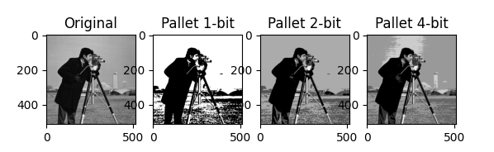
Kwantyzacja z dopasowaniem do palety
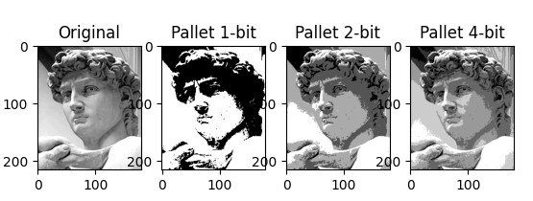
Kwantyzacja z dopasowaniem do palety

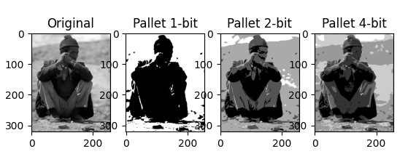
Kwantyzacja z dopasowaniem do palety
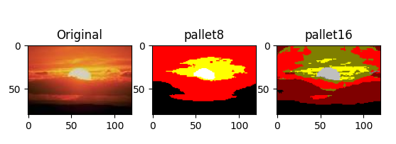
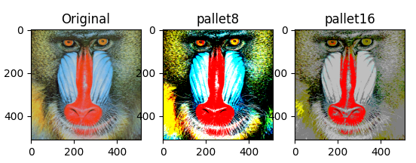
Kwantyzacja z dopasowaniem do palety
Kwantyzacja z dopasowaniem do palety
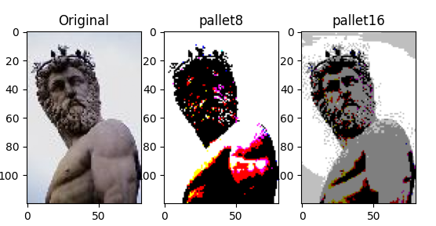

Dithering 1-bit
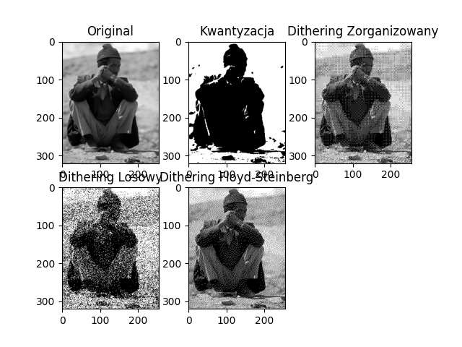
Dithering 2-bit
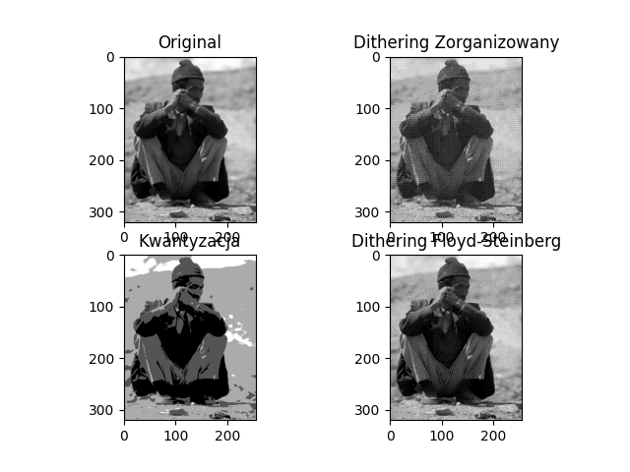
Dithering 4-bit
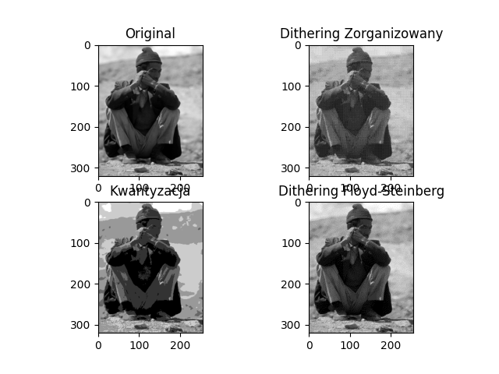
Dithering 1-bit
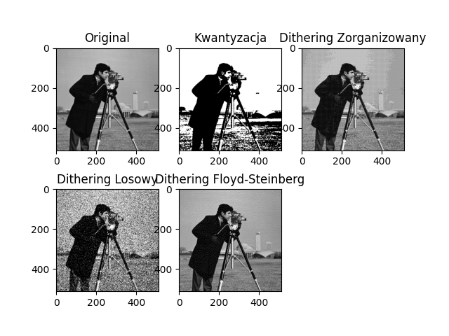
Dithering 2-bit
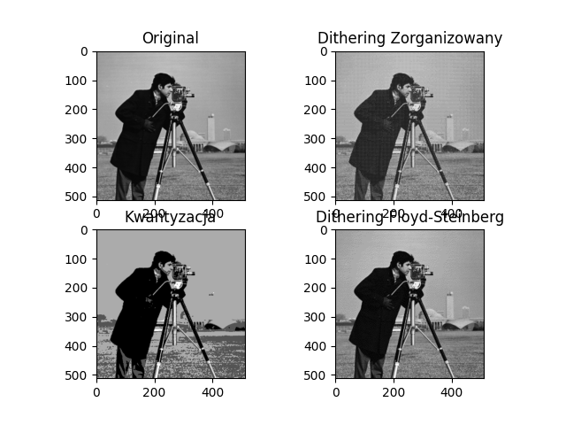
Dithering 4-bit
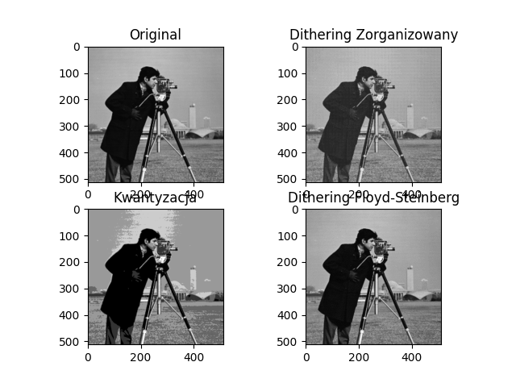
Dithering 1-bit
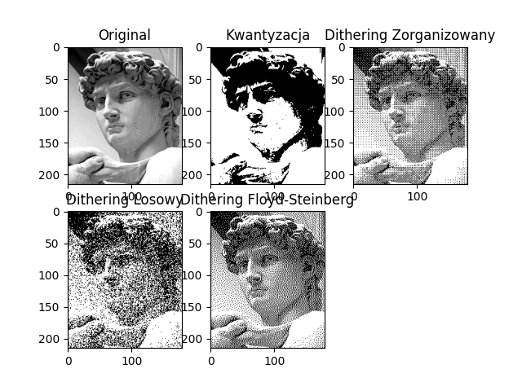
Dithering 2-bit
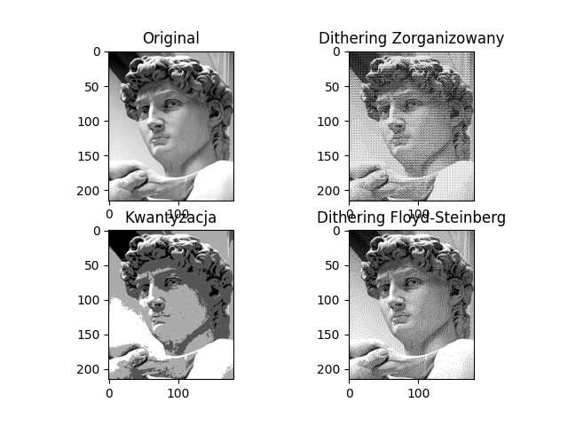
Dithering 4-bit
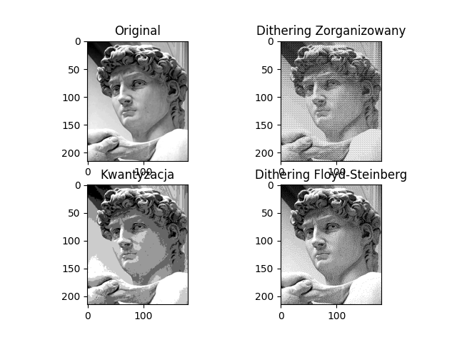
Dithering paleta 8 kolorów
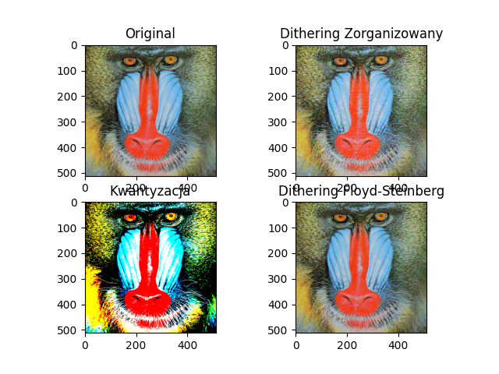
Dithering paleta 16 kolorów
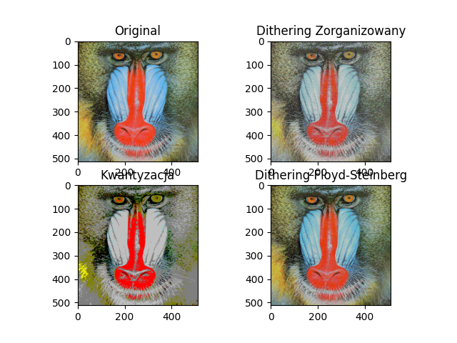
Dithering paleta 8 kolorów
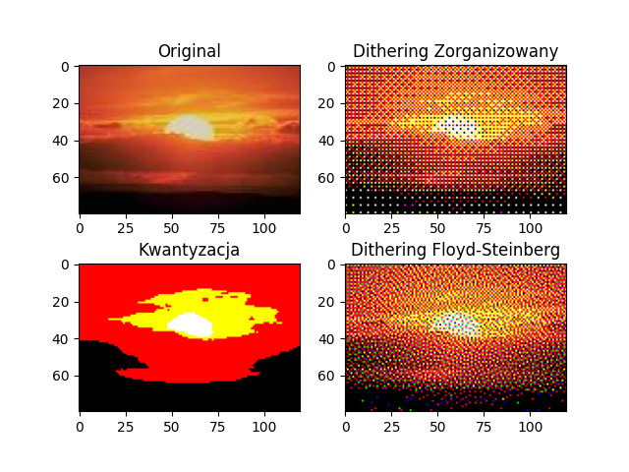
Dithering paleta 16 kolorów
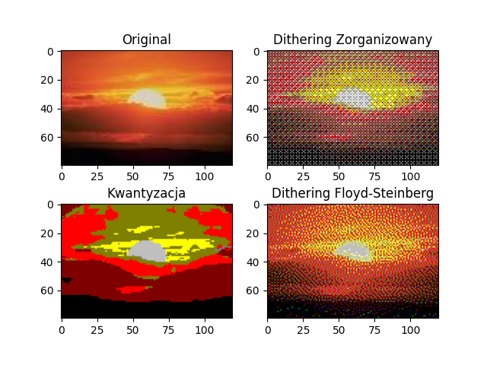
Dithering paleta 8 kolorów
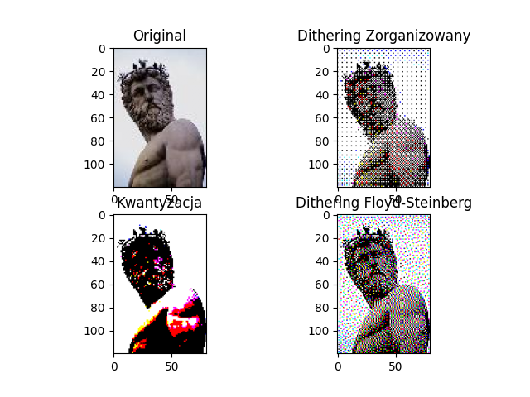
Dithering paleta 16 kolorów
